**BỘ GIÁO DỤC VÀ ĐÀO TẠO**

TRƯỜNG ĐẠI HỌC CẦN THƠ

KHOA CÔNG NGHỆ THÔNG TIN & TRUYỀN THÔNG

BỘ MÔN HỆ THỐNG THÔNG TIN

**LUẬN VĂN TỐT NGHIỆP ĐẠI HỌC**

**NGÀNH HỆ THỐNG THÔNG TIN**

**Đề tài**

**QUẢN LÝ CÔNG TÁC THỰC HIỆN**

**LUẬN VĂN TỐT NGHIỆP**

**BẬC THẠC SĨ**

**Người hướng dẫn Sinh viên thực hiện**

TS. Trương Quốc ĐịnhNguyễn Hoàng Giang

**Mã số:** B1411320

**Khóa:** K40

# LỜI CẢM ƠN

Lời đầu tiên, em xin được phép gửi lời cảm ơn chân thành đến thầy cố vấn Trương Quốc Định cũng là giảng viên hướng dẫn luận văn của em đã tận tâm hướng dẫn, giúp đỡ em hoàn thành đề tài này.

Em xin dành lời cám ơn đến Ban Giám hiệu trường Đại học Cần Thơ, quý khoa Công nghệ thông tin & truyền thông đã tạo điều kiện cho sinh viên chúng em được tiếp xúc trong môi trường giáo dục năng động để học tập và phát triển khả năng của mình.

Em cũng xin cám ơn các quý thầy cô đã giảng dạy, cung cấp cho em những kiến thức quý báu để em có thể áp dụng cả trong đề tài và trong công việc sau này.

Xin gửi lời cảm ơn đến nhóm các anh chị khóa 39 đi trước đã dành thời gian chia sẻ kinh nghiệm và góp ý.

Và giờ đây, em đã luôn cố gắng để hoàn thành quyển luận văn về đề tài “*Quản lý công tác thực hiện luận văn tốt nghiệp bậc thạc sĩ”* này. Quyển luận văn có thể có những thiếu sót nhỏ không thể tránh khỏi do sự thiếu kinh nghiệm của em, em rất mong quý thầy cô bỏ qua và góp ý để em được hoàn chỉnh.

Với tất cả những điều trên, em xin thành thật cảm ơn lần nữa.

# MỤC LỤC

# DANH MỤC ĐỒ THỊ VÀ HÌNH ẢNH

Hình 1. Các tính năng của Angular khi áp dụng cho quản lý website 10

Hình 2. Use case các trường hợp sử dụng chung 12

Hình 3. Use case học viên 12

Hình 4. Use case giảng viên (1) 13

Hình 5. Use case tổng hợp 13

Hình 6. Sơ đồ CDM 14

Hình 7. Sơ đồ LDM 15

Hình 8. Sơ đồ PDM 16

Hình 9. DFD cấp 0 17

Hình 10. DFD cấp 1 18

Hình 11. DFD cấp 2 - Quản lý danh mục 19

Hình 12. DFD cấp 2 - Quản lý đăng ký luận văn 20

Hình 13. DFD cấp 2 - Quản lý thực hiện luận văn 21

Hình 14. Sơ đồ chức năng hệ thống 22

Hình 15. Sơ đồ tuần tự - đăng nhập 23

Hình 16. Sơ đồ tuần tự - phân quyền - gán quyền 24

Hình 17. Sơ đồ tuần tự - phân quyền - gỡ quyền 25

Hình 18. Sơ đồ tuần tự, thay đổi mật khẩu 26

Hình 19. Sơ đồ tuần tự thêm thông tin học viên 26

Hình 20. Sơ đồ tuần tự - sửa thông tin học viên 27

Hình 21. Sơ đồ tuần tự - thêm luận văn 28

Hình 22. Sơ đồ tuần tự - sửa luận văn 29

Hình 23. Sơ đồ tuần tự - bổ sung quyết định hướng dẫn 30

Hình 24. Sơ đồ tuần tự - xóa luận văn 30

Hình 25. Sơ đồ tuần tự - Tạo hội đồng đề cương 31

# TÓM LƯỢC

[Tóm lược giới thiệu]

[Tóm lược nội dung]

[Nhận xét cơ bản]

Hệ thống thông tin quản lý cho đề tài “Quản lý công tác thực hiện luận văn tốt nghiệp bậc thạc sĩ” là hệ thống mang tính chuyên môn nghiệp vụ cao. Đem lại lợi ích trong việc các hoạt động liên quan đến thực hiện luận văn và quản lý các đối tượng như học viên, giảng viên, luận văn, hội đồng,… Hệ thống được xem như một phân nhánh trong hệ thống quản lý thực hiện luận văn trong giáo dục đại học và cao học.

Điểm khác biệt của hệ thống nằm ở quy trình nghiệp vụ khác biệt, nền tảng công nghệ được ứng dụng là những công nghệ mang tính dễ phát triển và thay đổi theo xu hướng công nghệ hiện nay.

Kết quả phát triển đã đưa ra được một hệ thống hoàn toàn khả dụng cho môi trường giáo dục hiện nay với các đặc tính cơ bản và quan trọng sau:

* Đáp ứng hoàn toàn được các nhu cầu và tinh năng cơ bản của một hệ thống quản lý thông tin (thêm, sửa, xóa) với phân quyền đến từng người dùng cố định.
* Truy xuất dễ dàng và nhanh hơn so với hệ thống trên nền tảng thông thường (
* Được phát triển theo công nghệ hiện đại vậy nên đi kèm với nền tảng bảo mật ổn định; có khả năng chống tấn công tấn công đánh cắp dữ liệu.
* Đã xây dựng xong nền tảng cơ bản, việc phát triển hệ thống chỉ cần phát triển theo hướng module mở rộng, không cần phải tái xây dựng lại toàn bộ.  
  Như vậy có nghĩa là việc khắc phục khi gặp sự cố bất ngờ cũng dễ dàng hơn.
* Máy chủ phân nhóm thành máy chủ web host, máy chủ api service, máy chủ cơ sở dữ liệu nên việc thiết đặt vị trí vật lý của máy chủ không còn là vấn đề nữa.

# GIỚI THIỆU

## Đặt vấn đề

Bước sang thế kỷ XXI, chúng ta đang đứng trước những thời cơ mới. Nhân loại đang từng bước đi vào sử dụng tri thức cho sự phát triển và công nghệ đóng một vai trò vô cùng quan trọng trong việc thực hiện đó.

Gia tăng áp dụng công nghệ thông tin trong khoa học và nghiên cứu

Yêu cầu tra cứu lại, truy xuất

Yêu cầu về lưu trữ dữ liệu

Bảo mật, chính xác

Yếu tố về tốc độ

Tính kết nối và đồng bộ

Xây dựng môi trường nghiên cứu khoa học có áp dụng thực tiễn (đặc biệt đối các chuyên ngành công nghệ thông tin)

Phân rõ vai trò thực hiện trong công tác quản lý thực hiện luận văn

## Tóm tắt lịch sử giải quyết vấn đề

[Biểu đồ mối liên hệ lưu trữ dữ liệu và truyền tải cũ]

Hệ thống offline. Lưu trữ bằng file excel, access

Do offline nên khả năng bị đánh mất dữ liệu nếu không backup

Không thể kết nối đến các mạng nội bộ khác dẫn tới không thể đồng bộ hóa dữ liệu dùng chung

Mức độ truy xuất dữ liệu chậm và giới hạn

Khả năng bảo mật thấp, tìm ẩn rủi ro đánh cắp

Khả năng phân quyền kém

Các đăng ký yêu cầu thực hiện bằng giấy tờ

## Mục tiêu đề tài

Phát triển hệ thống hoàn chỉnh về “Quản lý công tác thực hiện luận văn tốt nghiệp bậc thạc sĩ” và có thể ứng dụng được.

Hệ thống có phân quyền rõ ràng và đáp ứng nhiều người dùng khác nhau từ sinh viên đến giảng viên, giảng viên có thể là giảng viên thông thường sử dụng hệ thống để tạo luận văn đến cấp trưởng bộ môn quản lý hoạt động chung hoặc thư ký hội đồng luận văn quản lý các công tác liên quan đến hội đồng đề cương/luận văn là thành viên trong hội đồng.

Hệ thông có khả năng tái sử dụng hệ cơ sở dữ liệu của hệ thống cũ bằng cách nạp dữ liệu thông qua hệ quản trị cơ sở dữ liệu SQL Server (nhập bằng nhiều nguồn khác nhau từ file excel, access, dữ liệu từ MySQL sau chuyển đổi,…)

Luôn đáp ứng yêu cầu cao về tốc độ: việc truy xuất dữ liệu của hệ mọi hệ thống quản lý là điều quan trọng, trong đó tốc độ truy xuất cũng là vấn đề quan trọng không kém. Đáp ứng được yêu cầu về tốc độ là phải giảm thời gian xử lý, giảm dữ liệu dư thừa trong truyền tải, hạn chế tối đa việc truyền tải không đúng (về dữ liệu, về tín hiệu, tính đồng bộ, …) giữa máy chủ (host) và máy con (client).

Đáp ứng tính bảo mật: hệ thống mang tính bảo mật cao, quan trọng nhất là không bị tấn công đánh cắp về mặt dữ liệu

Áp dụng công nghệ

Có khả năng triển khai đồng bộ

Có thể phát triển theo hướng module kết hợp

## Đối tượng và phạm vi nghiên cứu

Đối tượng nghiên cứu

* Hoạt động thông thường của đối tượng học viên, giảng viên (cán bộ) hoạt động trong hệ thống quản lý công tác thực hiện luận văn tốt nghiệp bậc thạc sĩ

Ngôn ngữ, giải thuật, mô hình, phạm vi, tính năng;

Sơ đồ, dữ liệu, tính nhất quán,…

## Nội dung nghiên cứu

* Tái nghiên cứu, phân tích và xây dựng lại hệ thống
  + Phân tích đầu vào/ ra của thông tin
  + Nghiên cứu, lập tài liệu về quy trình vận hành hiện tại đầy đủ
  + So sánh với các quy chuẩn về dữ liệu đã học và cân nhấc tính thực thực tế mà đưa ra giải pháp
* Tìm ra những điểm thiếu sót trong hệ thống cũ và cải tiến bù đắp; tìm cách tăng hiệu suất công việc dựa trên áp dụng công nghệ thông tin.
* Áp dụng công nghệ mới
* Xây dựng nền tảng ban đầu để phát triên hệ thống trong tương lai

## Đóng góp chính của đề tài

Giới thiệu mô hình mẫu đã và đang được sử dụng rộng rãi.

Dựa trên cơ sở về bài toán phát triển của ngôn ngữ Javascript. Học cách nghiên cứu sử dụng Node.js và Angular Framework.

Nền tảng:

* Để bảo mật
* Để phát triển

## Bố cục quyển luận văn

# NỘI DUNG

## CHƯƠNG I: MÔ TẢ BÀI TOÁN

### Mô tả chi tiết bài toán về quản lý công tác thực hiện luận văn tốt nghiệp bậc thạc sĩ (QLCTTHLVTN bậc TS)

Hệ thống quản lý những công việc liên quan đến quá trình thực hiện luận văn tốt nghiệp trình độ thạc sĩ. Hệ thống có bốn phân hệ: phân hệ quản lý các danh mục, phân hệ quản lý đăng ký và tìm kiếm luận văn, phân hệ quản lý thực hiện luận văn bao gồm: hội đồng bảo vệ (gồm hội đồng đề cương và hội đồng bảo vệ luận văn. Phân hệ kiểm tra sao chép nằm trong phân hệ quản lý thực hiện luận văn. Hệ thống thực hiện tuần tự theo quy trình thực hiện luận văn của học viên, hệ thống có bốn nhóm người dùng: quản trị viên, học viên, giảng viên, trưởng bộ môn.

-       Quản trị viên sẽ quản lý tất cả các danh mục và phân quyền hệ thống.

-       Học viên sẽ được cấp tài khoản vào hệ thống và có những chức năng:

+       Tìm kiếm và đăng ký giảng viên hướng dẫn.

+       Tìm kiếm luận văn trong hệ thống theo tên luận văn, tóm tắt luận văn, lĩnh vực nghiê n cứu, học viên thực hiện, giảng viên hướng dẫn chính và nội dung luận văn.

+       Đăng ký báo cáo và xem kết quả báo cáo của hội đồng bảo vệ đề cương và báo cáo luận văn.

+       Thay đổi thông tin cá nhân và mật khẩu.

-       Giảng viên cũng được cấp tài khoản vào hệ thống và có những chức năng:

+       Thêm mới và chỉnh sửa đề tài.

+       Nhận học viên để hướng dẫn thực hiện luận văn.

+       Tìm kiếm luận văn trong hệ thống theo tên luận văn, tóm tắt luận văn, lĩnh vực nghiên cứu, học viên thực hiện, giảng viên hướng dẫn, nội dung luận văn.

+       Xem lịch làm việc cá nhân trong hội đồng bảo vệ đề cương và bảo vệ luận văn.

-       Trưởng bộ môn cũng được cấp tài khoản vào hệ thống và có những chức năng:

+       Có tất cả những chức năng của giảng viên.

+       Thống kê danh sách đề tài, luận văn, học viên, giảng viên theo bộ môn mình quản lý.

+       Đề xuất giảng viên tham gia hội đồng bảo vệ cho đề tài hoặc luận văn của học viên bộ môn mình đăng ký báo cáo. Đề xuất này dựa vào lĩnh vực nghiên cứu của giảng viên với đề tài hoặc luận văn.

-       Hội đồng bảo vệ có thành viên là giảng viên, đăng nhập hệ thống là tài khoản của giảng viên và thực hiện các chức năng:

+       Xem lịch làm việc của hội đồng bảo vệ có mình là thành viên hội đồng, bao gồm ngày làm việc, các thành viên trong hội đồng, vai trò của mình trong hội đồng.

+       Kiểm tra sao chép luận văn trên internet, chức năng kiểm tra sao chép này loại bỏ một số trường hợp trích dẫn.

+       Thư ký của hội đồng sẽ nhập điểm của các thành viên và ý kiến góp ý của hội đồng cho hội đồng bảo vệ luận văn, nhập số phiếu đạt và ý kiến góp ý của hội đồng bảo vệ đề cương.

                 +    Chủ tịch hội đồng sẽ duyệt những ý kiến góp ý đã nhập của thư ký. Khi những ý kiến đã được duyệt thì cả thư ký và chủ tịch hội đồng không được quyền chỉnh sửa.

### Phân tích đánh giá các giải pháp có liên quan đến bài toán

Bài toán về quản lý thông tin và lưu trữ

Để phát triển ứng dụng công nghệ thông tin trong hoạt động giáo dục là điều cần thiết và cũng là để xây dựng một hệ thống thông tin hoàn chỉnh để phục vụ hoạt động quản lý thực hiện luận văn bậc thạc sĩ.

Bài toán về ứng dụng công nghệ

Hiện nay có nhiều áp dụng công nghệ trong hoạt giáo dục; việc áp dụng công nghệ (ngôn ngữ lập trình, framework, giải thuật, giải pháp, …) tùy thuộc vào sự lựa chọn của người phát triển hệ thống. Tuy nhiên, gần đây việc phát triển hệ thống quản lý trên nền tảng web single page bằng javascript đang có những ưu thế vượt trội hơn. Bằng cách ứng dụng công nghệ môi trường service Node.js và framework Angular, các website có xu hướng gia tăng được rõ rệt tốc độ xử lý, có khả năng quản lý chặt chẽ với giao diện trực quan, …

Bài toán về an ninh và bảo mật

Hệ thống ‘QLCTTHLVTN bậc TS’ chủ yếu dựa trên các tiêu chí ưu tiên hàng đầu về vấn đề bảo mật CIA:

* Độ tin cậy (*Confidentiality):* hoạt động theo hình thức phân quyền, chỉ những người thích hợp mới có thể truy cập vào module được phép
* Tính toàn vẹn (*Integrity)*: giữ thông tin được thông suốt trong quá trình lưu trữ hay truyền đi, vấn đề xác thực thông tin truyền nhận và xác thực người dùng có nằm danh sách nguồn đáng tin cậy không. Có logger hoặc audit cho từng sự kiện, thời điểm backup dữ liệu cụ thể.
* Tính khả dụng (Availability): những người được phép truy xuất thông tin, họ được truy xuất bất cứ khi nào mà không gặp cản trở; vì vậy cần có kĩ thuật như Load Balancing, Clustering, Redudancy, Failover, chống tấn công mạng (DDOS), …

### Giải quyết vấn đề và lựa chọn giải pháp

Sau khi phân tích các thực trạng trên, để giải quyết những tình trạng không mong muốn đó cần phải áp dụng trên một nền tảng công nghệ chú trọng hiệu năng; mà điển hình là ngôn ngữ Javascripts trên nền tảng Node.js. Hiển nhiên như chúng ta đã biết, Javascripts được tạo ra để làm ngôn ngữ lập trình cho client web, việc này cải thiện đáng kể khả năng xử lý và phát triển hệ thống.

Lý do vì nếu cả 2 phái Client/Server cùng sử dụng một ngôn ngữ chung, hoặc sử dụng chung một đoạn code, một module, … sẽ làm giảm thời gian phát triển, ít lỗi hơn, thời gian test, fix lỗi cũng ngắn hơn.

*Một số tóm tắt về công nghệ đề xuất*

**Node.js** là một mã nguồn được xây dựng dựa trên nền tảng Javascript V8 Engine và được xem như một nền tảng môi trường cho phép Node.js có thể xử lý hàng ngàn kết nối đồng thời, đồng thời rất dễ cài đặt Node.js chạy cục bộ. Đi cùng với Node.js là framework Express.js rất nổi tiếng được sử dụng rộng rãi.

Dưới đây là là một đoạn mã về cách tạo “Hello word” trên Node.js (để tham khảo)

var http = require('http');

http.createServer(function (request, response) {

response.writeHead(200, { 'Content-Type': 'text/plain' });

response.end('Hello World\n');

}).listen(8000);

console.log('Server running at http://localhost:8000/');

Thông thường, ngoài Node.js, để tối ưu hóa thực tốc độ thực thi, gia tăng bảo mật, xây dựng mô hình kiến trúc tổng Modal-View-Controller,… còn có thể tích hợp chung với framework **Angularjs**.

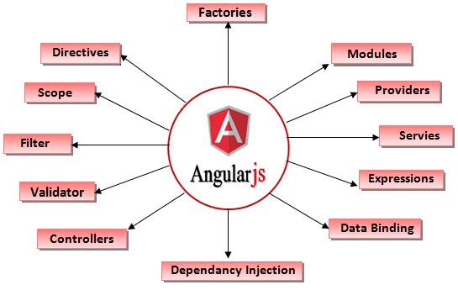

Hình . Các tính năng của Angular khi áp dụng cho quản lý website

Về chức năng, việc tích hợp này tiếp tục mang lại những tính năng nổi trội sau đây:

* Data-binding: (liên kết dữ liệu) tự động đồng bộ dữ liệu giữa model và view
* Scope: (Phạm vi) Đây là những đối tượng kết nối giữa Controller và View
* Controller: Đây là những hàm javascript xử lý kết hợp với bộ điều khiển Scope
* Service: Như tôi đề cập ở trên, AngularJS sử dụng các API được xây dựng từ các web service (PHP, ASP) để thao tác với DB.
* Filters: Bộ lọc lọc ra các thành phẩn của một mảng và trả về mảng mới
* Directives:  đánh dấu vào các yếu tố của DOM, nghĩa là sẽ tạo ra các thẻ HTML tùy chỉnh
* Templates: hiển thị thông tin từ controller, đây là một thành phần của views
* Routing:  chuyển đổi giữa các action trong controller
* MVC: Mô hình chia thành phần riêng biệt thành Model, View, Controller. Đây là một mô hình khá hay nhưng trong Angular thì nó được chế biến lại một chút gần giốn với MVVM (Model View View Model)
* Deep Linking: Liên kết sâu, cho phép bạn mã hóa trạng thái của ứng dụng  trong các URL  để nó có thể đánh dấu được với công cụ tìm kiếm.
* Dependency Injection**:** Angular giúp các nhà phát triển tạo ứng dụng  dễ dàng hơn để phát triển, hiểu và thử nghiệm dễ dàng.
* Sử dụng mô hình đề cập: Model – View – Controller

## CHƯƠNG II: THIẾT KẾ VÀ CÀI ĐẶT

### Phân tích use case

Các trường hợp chung với người dùng  
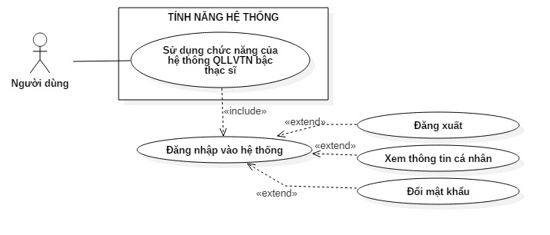

Hình . Use case các trường hợp sử dụng chung

Use case học viên

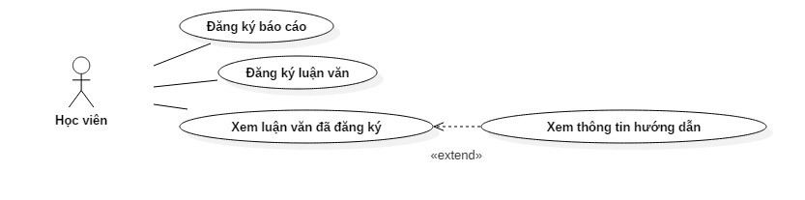

Hình . Use case học viên

Use case giảng viên (được cấp Administrator – quản trị viên)  
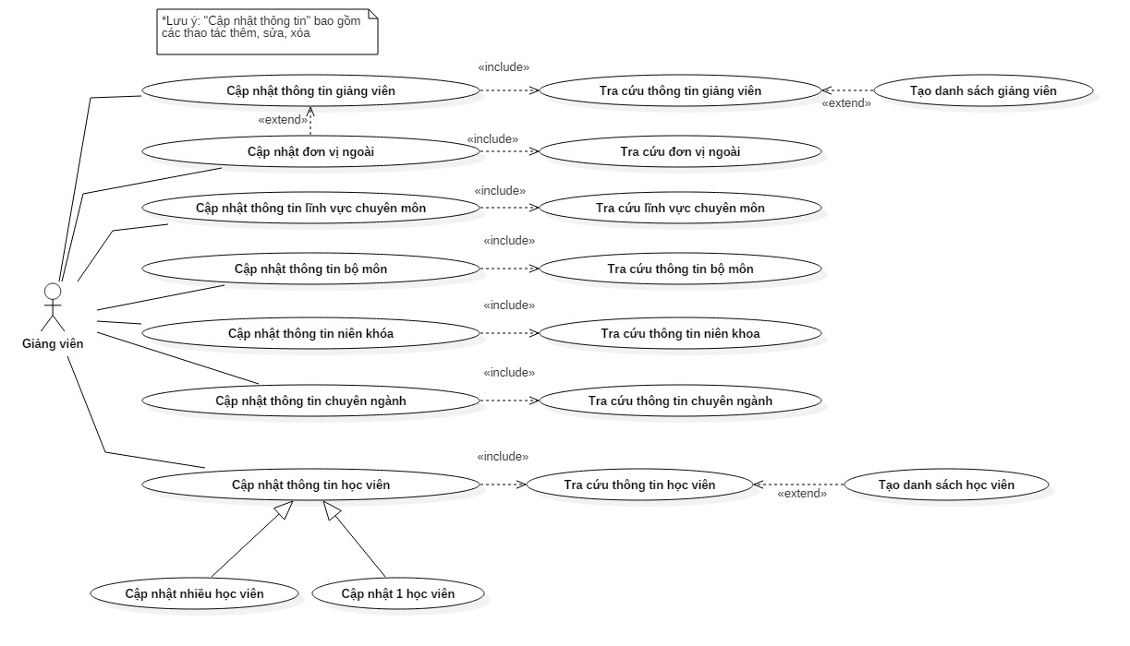

Hình . Use case giảng viên (1)

Use case giảng viên thông thường, trưởng bộ môn, thư ký hội đồng, chủ tịch hội đồng

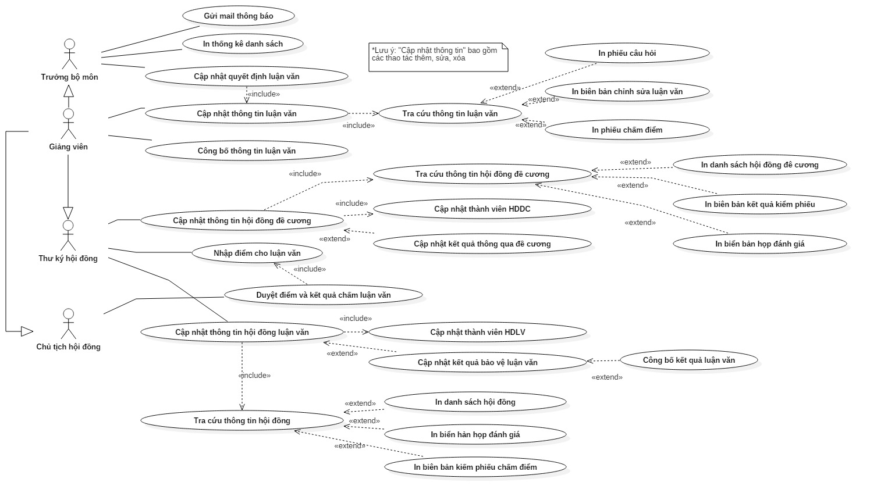

Hình . Use case tổng hợp

### Thiết kế thành phần dữ liệu

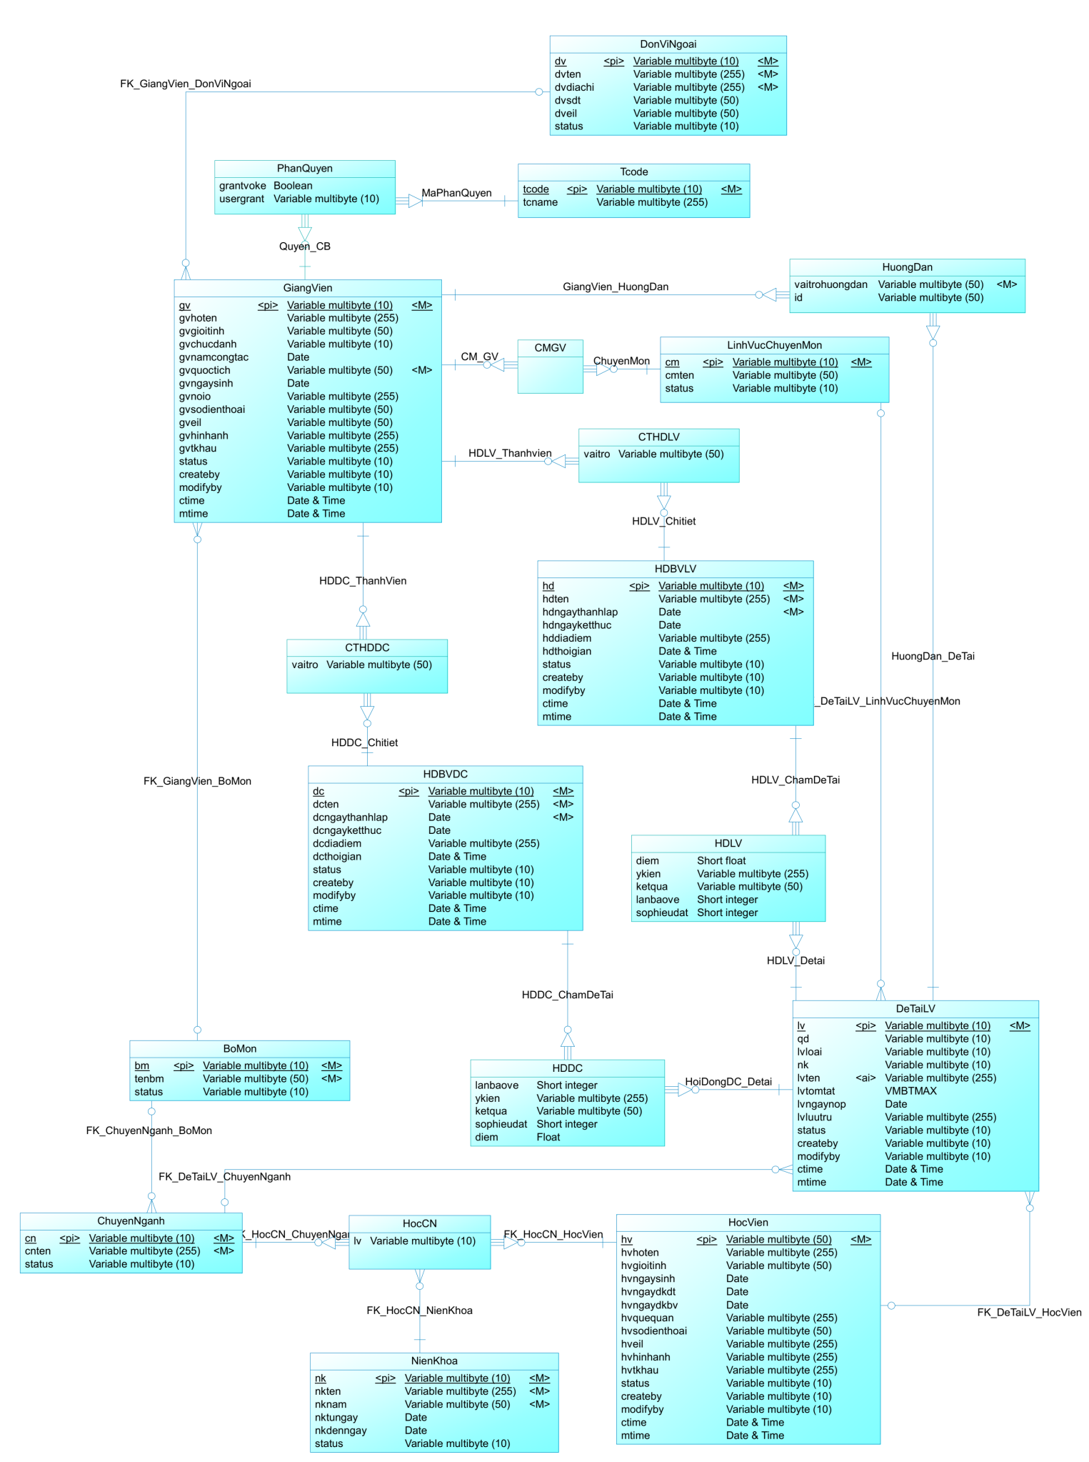CDM

Hình . Sơ đồ CDM

*(Xem trong file đính kèm luận văn hoặc truy cập đường dẫn* goo.gl/8d1xgW *để xem sơ đồ với kích thước lớn hơn)*

LDM

*(Xem trong file đính kèm luận văn hoặc truy cập đường dẫn* goo.gl/5QBJA7 *để xem sơ đồ với kích thước lớn hơn)*

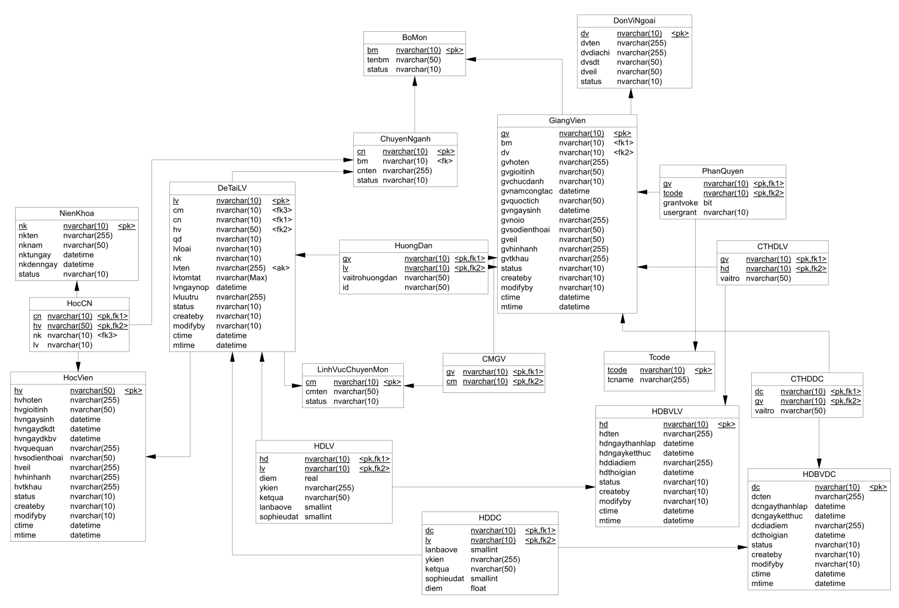

Hình . Sơ đồ LDM

PDM

*(Xem trong file đính kèm luận văn hoặc truy cập đường dẫn* goo.gl/ZMrQVY *để xem sơ đồ với kích thước lớn hơn)*



Hình . Sơ đồ PDM

Các ràng buột toàn vẹn

* Về khóa
* Về giá trị
* SQL Server chia làm hai loại chính
  + Loại đơn giản: sử dụng CONSTRAINT để mô tả
  + Loại phức tạp: sử dụng TRIGGER để thực hiện
* Các loại ràng buộc đơn giản
  + Kiểm tra duy nhất PRIMARY KEY, UNIQUE
  + Kiểm tra khác rỗng NOT NULL
  + Kiểm tra tồn tại FOREIGN KEY
  + Kiểm tra miền giá trị CHECK, DEFAULT

CASCADE, No Action, Set Null, Set Default

### Thiết kế thành phần xử lý

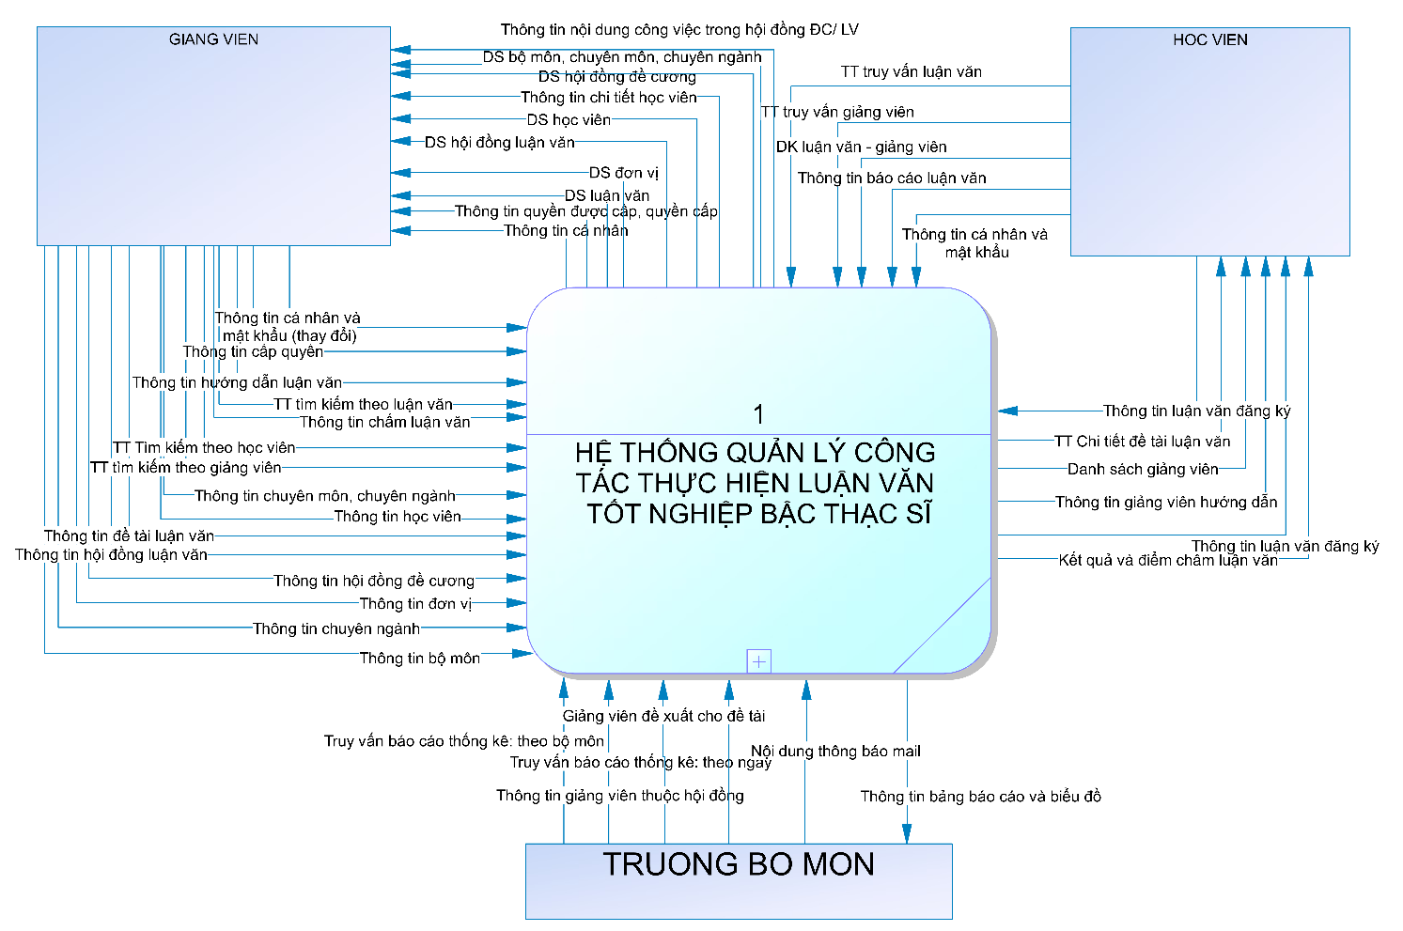DFD cấp 0  
  
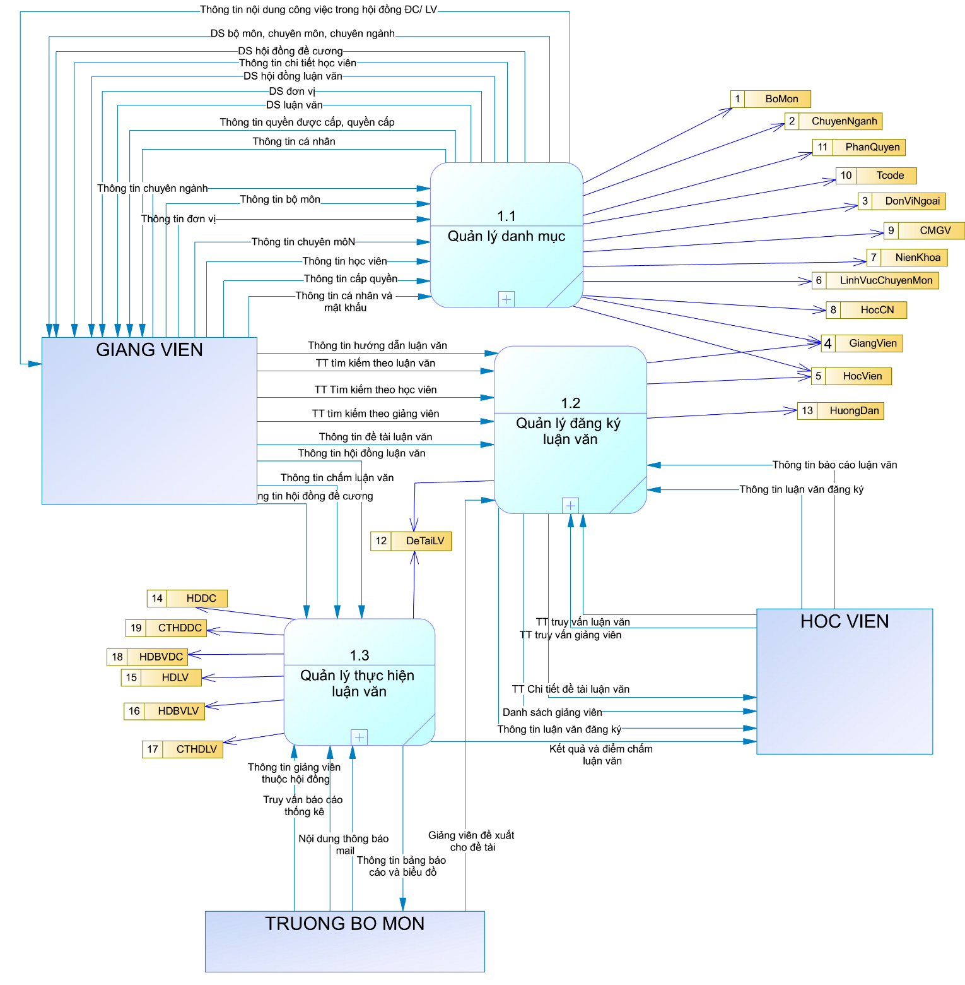DFD cấp 1

Hình . DFD cấp 0

Hình . DFD cấp 1

DFD cấp 2: Quản lý danh mục  
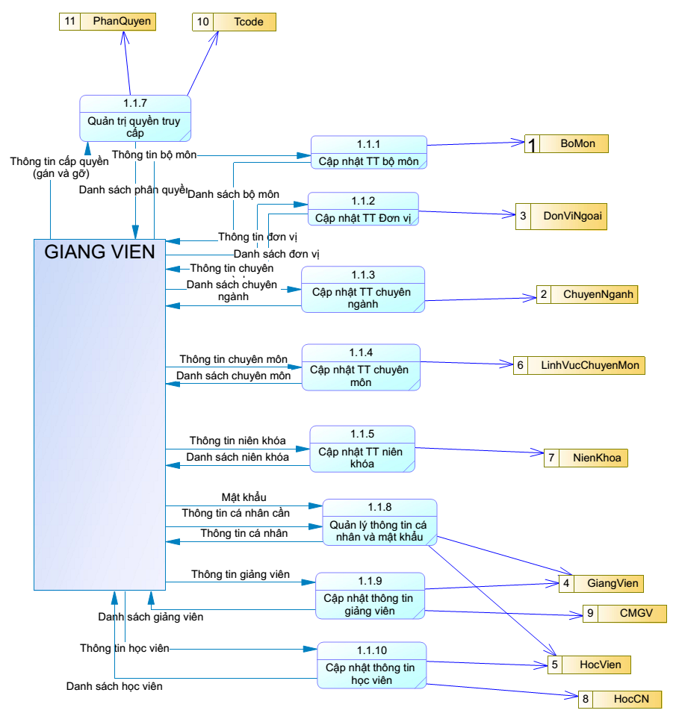

Hình . DFD cấp 2 - Quản lý danh mục

DFD cấp 2: Quản lý đăng ký luận văn  
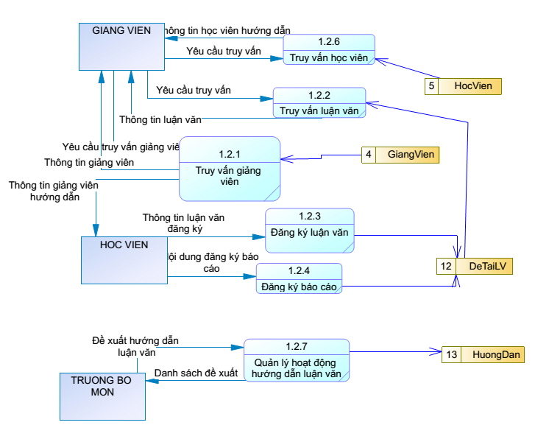

Hình . DFD cấp 2 - Quản lý đăng ký luận văn

DFD cấp 2: Quản lý thực hiện luận văn  
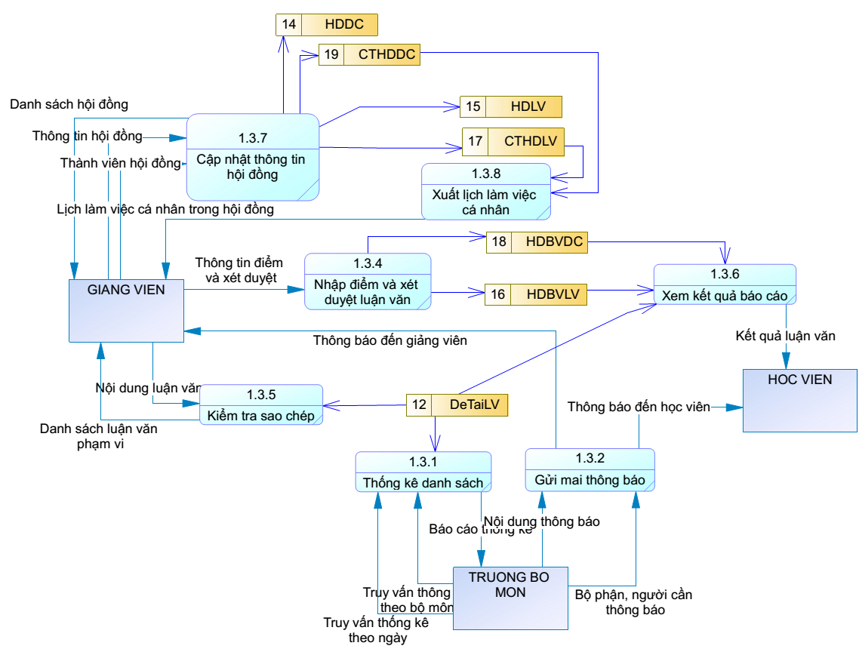

Hình . DFD cấp 2 - Quản lý thực hiện luận văn

Sơ đồ chức năng

Hình . Sơ đồ chức năng hệ thống

### Lưu đồ giải thuật

Sơ đồ tuần tự các khối chức năng quan trọng (kèm diễn giải)  
Đăng nhập

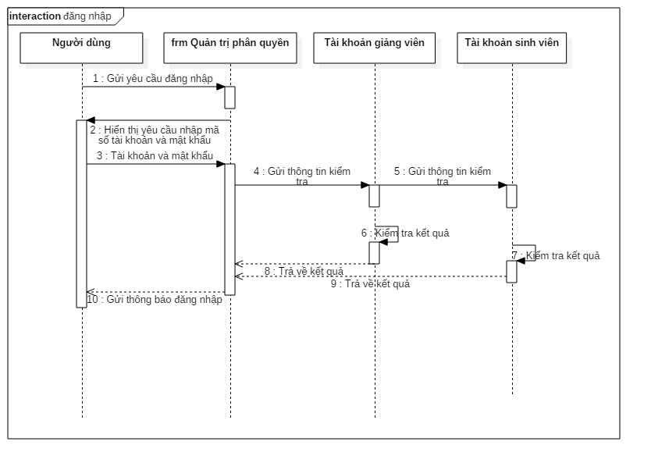

Hình . Sơ đồ tuần tự - đăng nhập

Áp dụng cho tất cả các người dùng bao gồm giảng viên và sinh viên có tài khoản là mã giảng viên (mã sinh viên đối với sinh viên) và mật khẩu mặc định lúc tạo mới là ‘123456’ (có thể thành thay đổi phương thức nhập mật khẩu tự động)

Do tài khoản sinh viên và tài khoản giảng viên nằm trong 2 table khác nhau; giải thuật sử dụng ưu tiên tìm kiếm trên danh sách giảng viên trước (vì giảng viên là người dùng thông thường nhất của hệ thống) trước khi tìm trong danh sách sinh viên.

Phân quyền – gán quyền

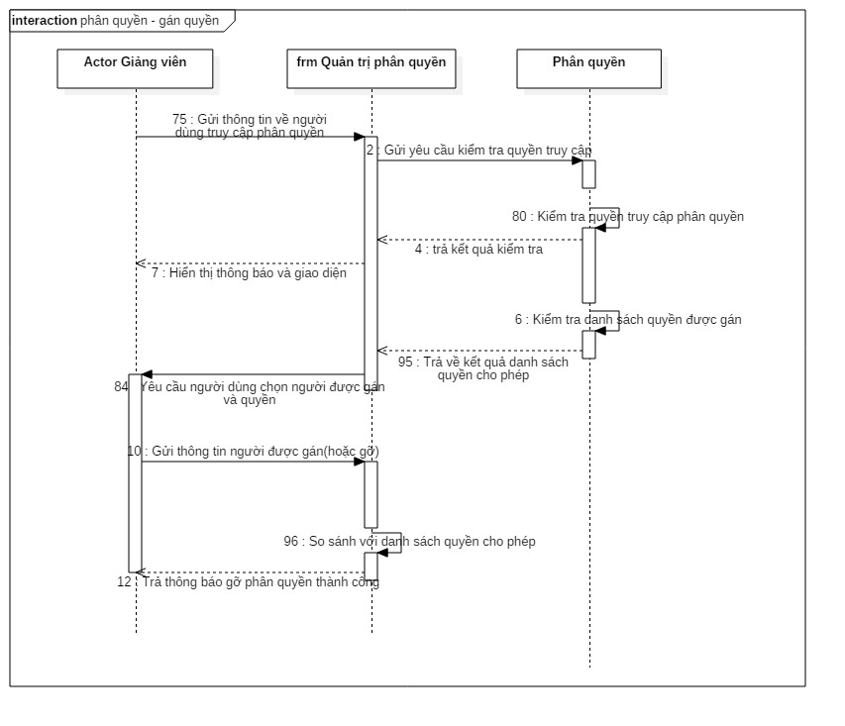

Hình . Sơ đồ tuần tự - phân quyền - gán quyền

Thay đổi mật khẩu

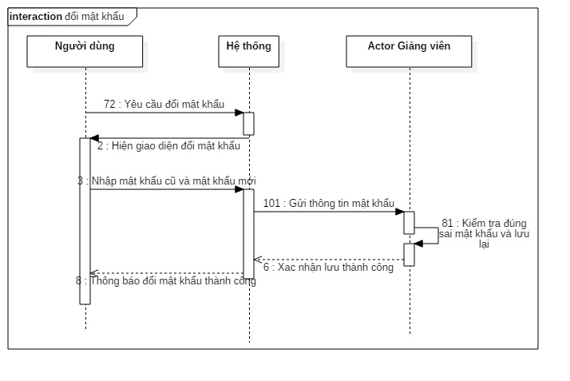

Hình . Sơ đồ tuần tự, thay đổi mật khẩu

Thêm thông tin học viên

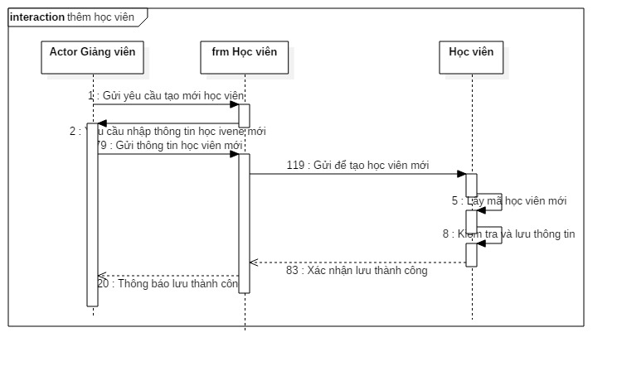

Hình . Sơ đồ tuần tự thêm thông tin học viên

Sửa thông tin học viên

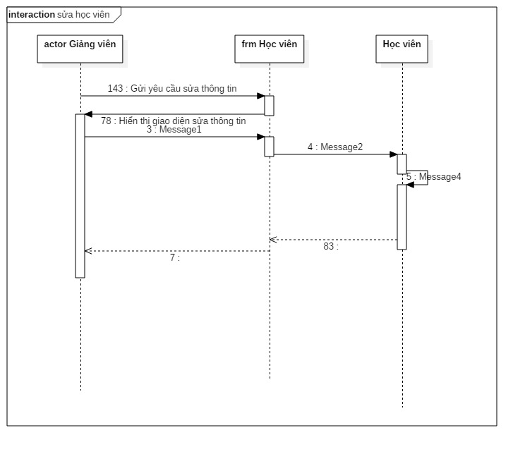

Hình . Sơ đồ tuần tự - sửa thông tin học viên

Xóa thông tin học viên

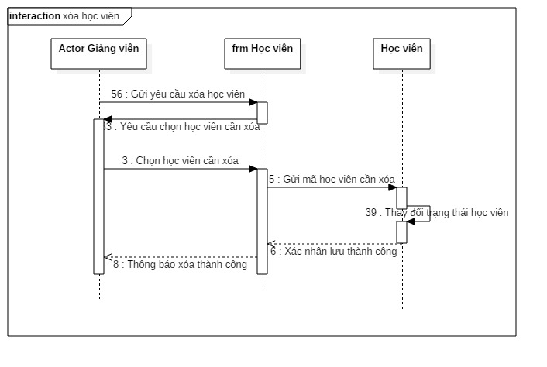

Hình . Sơ đồ tuần tự - xóa học viên

Thêm thông tin luận văn

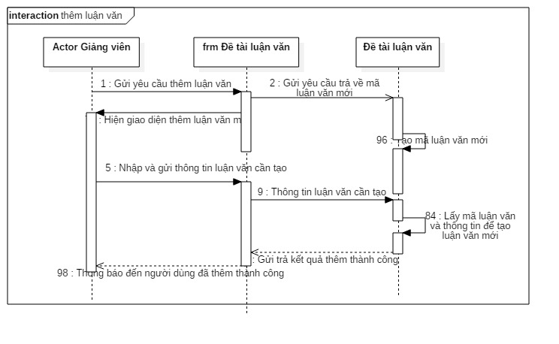

Hình . Sơ đồ tuần tự - thêm luận văn

Sửa thông tin luận văn

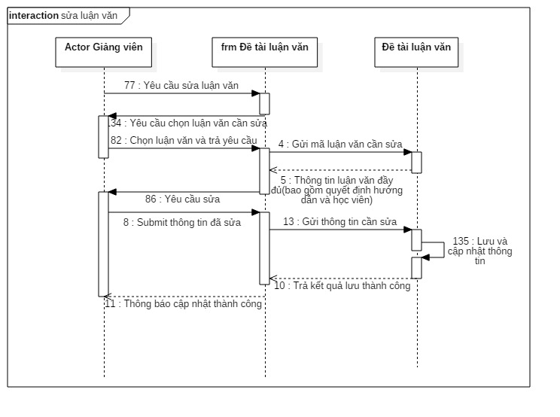

Hình . Sơ đồ tuần tự - sửa luận văn

Bổ sung quyết định giảng viên hướng dẫn

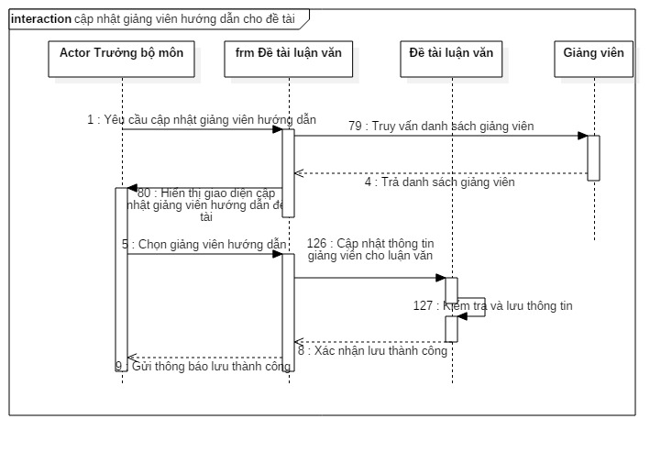

Hình . Sơ đồ tuần tự - bổ sung quyết định giảng viên hướng dẫn

Xóa luận văn

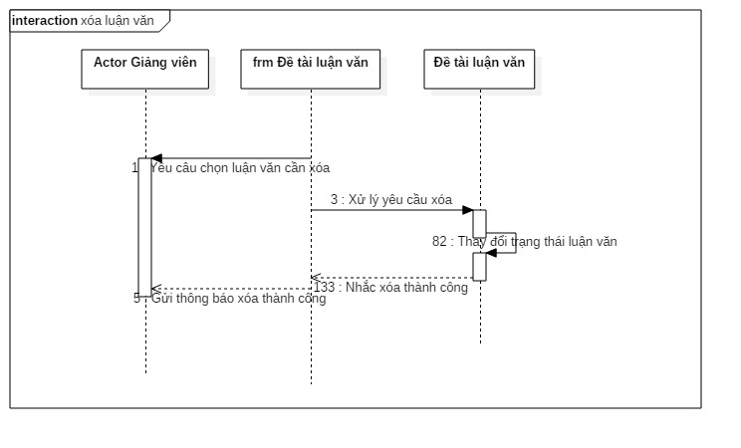

Hình . Sơ đồ tuần tự - xóa luận văn

Thêm thông tin giảng viên

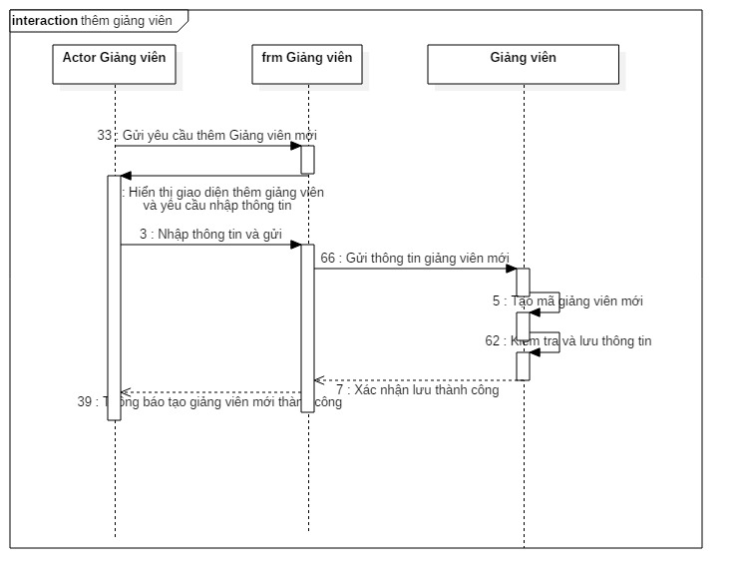

Hình . Sơ đồ tuần tự - thêm giảng viên

Sửa thông tin giảng viên

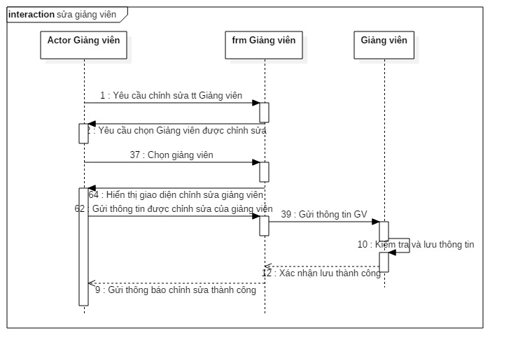

Hình . Sơ đồ tuần tự - sửa giảng viên

Xóa giảng viên

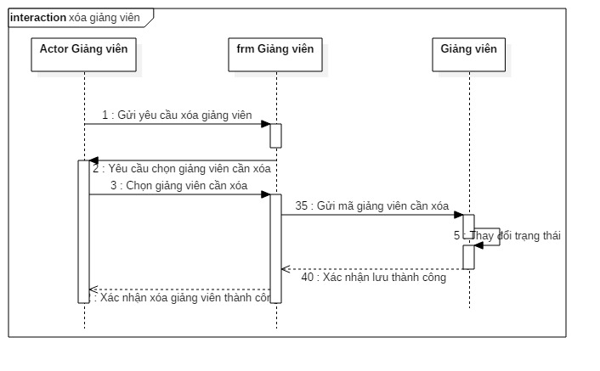

Hình . Sơ đồ tuần tự - Xóa giảng viên

Thêm thông tin chuyên ngành

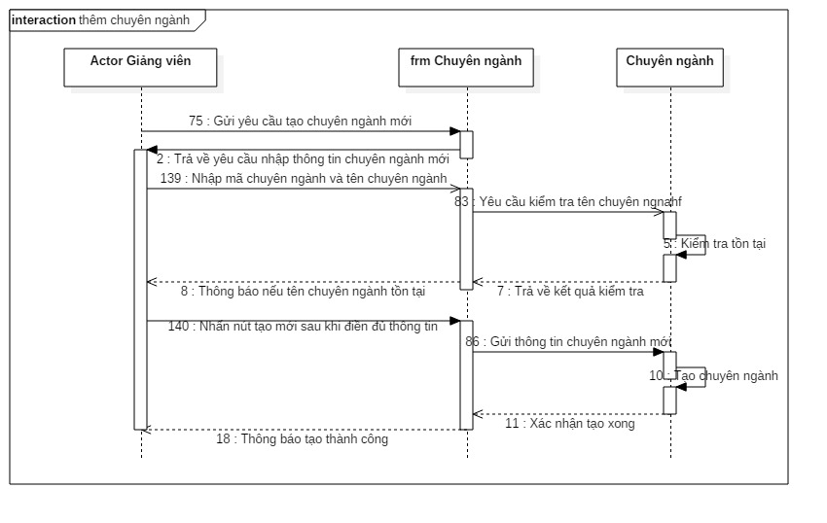

Hình . Sơ đồ tuần tự - thêm chuyên ngành

Sửa thông tin chuyên ngành

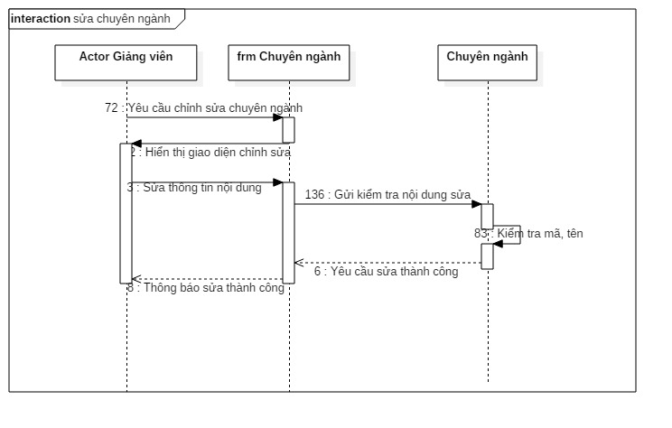

Hình . Sơ đồ tuần tự - sửa chuyên ngành

Xóa thông tin chuyên ngành

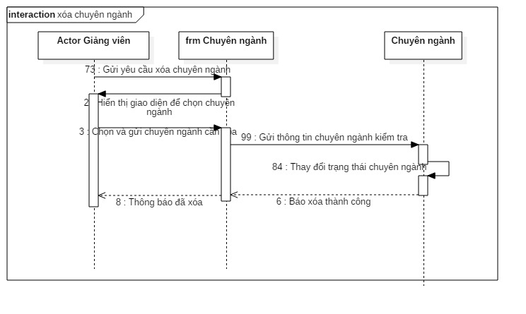

Hình . Sơ đồ tuần tự - xóa chuyên ngành

Tạo thông tin hội đồng đề cương

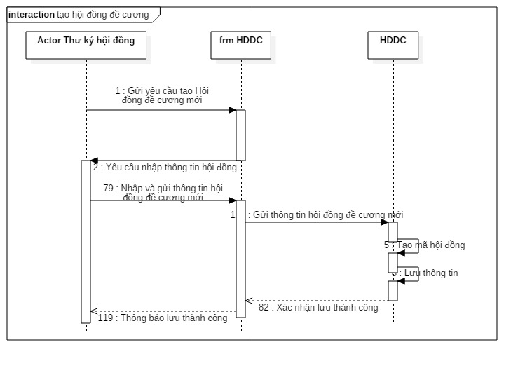

Hình . Sơ đồ tuần tự - Tạo hội đồng đề cương

Sửa thông tin hội đồng đề cương

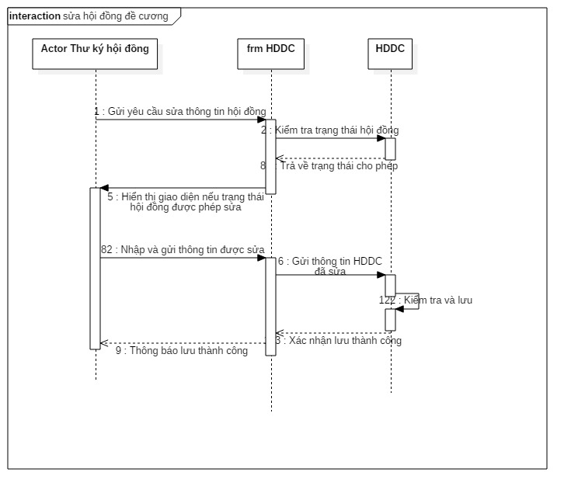

Hình . Sửa thông tin hội đồng đề cương

Xóa hội đồng đề cương

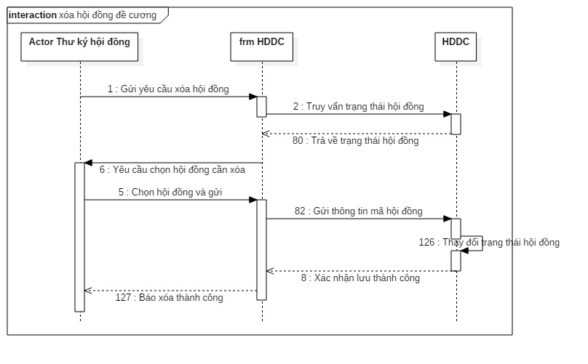

Tạo thông tin hội đồng luận văn

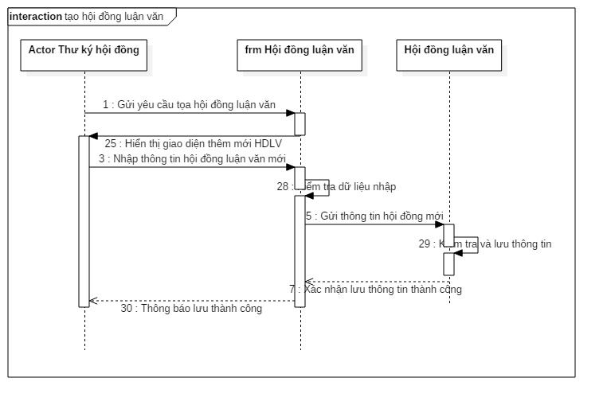

Hình . Sơ đồ tuần tự - tạo hội đồng luận văn

Sửa thông tin hội đồng luận văn

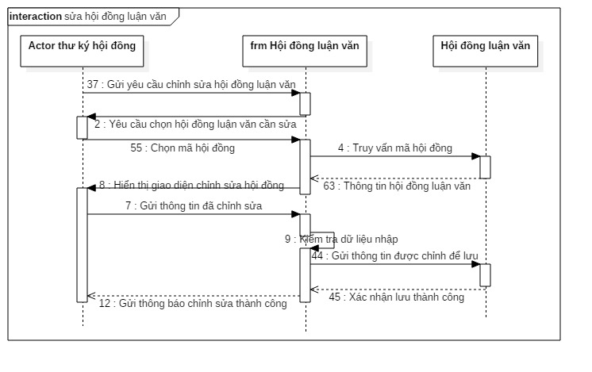

Hình . Sơ đồ tuần tự - sửa hội đồng luận văn

Đề xuất thành viên hội đồng luận văn  
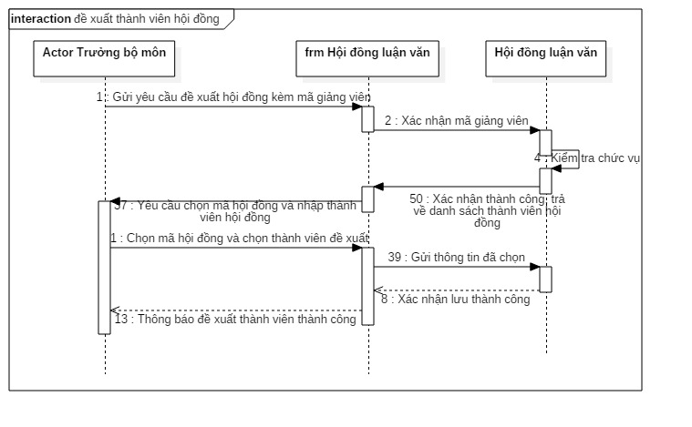

Hình . Sơ đồ tuần tự - đề xuất thành viên hội đồng luận văn

Xóa hội đồng luận văn

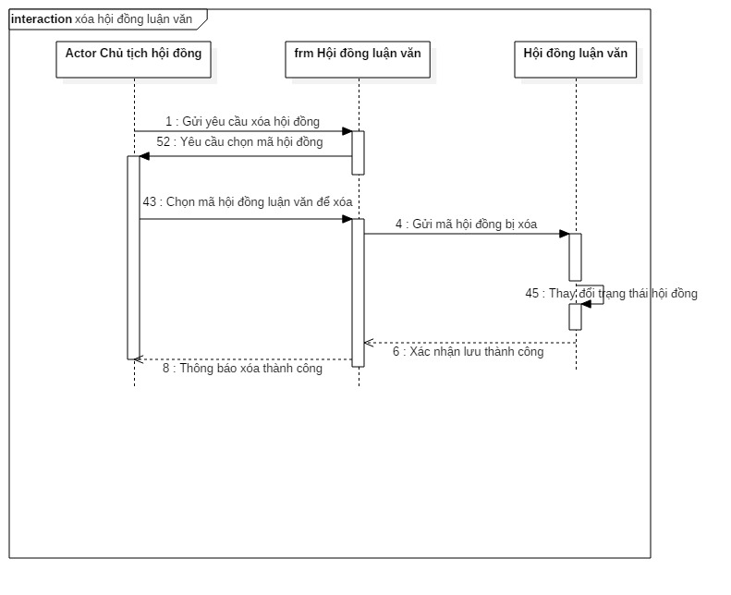

Hình . Sơ đồ tuần tự - xóa hội đồng luận văn

*Sơ đồ mô tả mối quan hệ giữa 3 nhóm thành phần Web – API Service – CSDL*

Máy chủ Web (Node.js + Angularjs)

Cơ sở dữ liệu

Tổng quát

*Mô tả thiết kế bằng ngôn ngữ lập trình SQL*

* Store Procedure
* Audit Log

*Mô tả cách sử dụng EntityFrameWork (C#)*

* App.config
* ADO.NET

*Mô tả cách thực hiện và mối tương quan của Node.js và Angular 1.x (Angularjs)*

* *Configuration*
* *Controller, Directive*
* *Hệ thống thư viện lib và ngôn ngữ*

## CHƯƠNG III: KIỂM THỬ VÀ ĐÁNH GIÁ

### Mục tiêu kiểm thử

* Kiểm thử chức năng quan trọng của hệ thống xem có hoạt động đúng yêu cầu không? *(Kiểm thử hợp lệ)*
* Kiểm thử điều kiện ngoại lệ gây ra bởi người dùng: kiểm tra tham chiếu, điều kiện nhập có gây ảnh hưởng đến quy chuẩn thống nhất cơ sở dữ liệu và validate dữ liệu *(Kiểm thử khiếm khuyết)*

### Một số kịch bản (Scenario test) và kết quả kiểm thử

|  |  |  |  |  |  |
| --- | --- | --- | --- | --- | --- |
| **STT** | **Đối tượng** *(theo trường hợp sử dụng)* | **Nội dung kịch bản[1]** | **Dữ liệu đầu vào[2]** | **Kết quả mong đợi** | **Kết quả thực tế** |
| 1 | Thêm giảng viên | B1- Sau khi đăng nhập, người dùng (là giảng viên được cấp quyền truy cập và tạo giảng viên) nhấn vào danh mục “Giảng viên” trong “Quản lý danh mục”  B2- Nhấp thanh menu của grid view để hiển thị các thành phần tùy chọn, nhấn vào “Tạo giảng viên mới”  B3- Nhập các trường dữ liệu đầu vào như bên  B4- Chọn chuyên môn và nhấn nút add. Lặp lại tương tự đối với các chuyên môn tiếp theo  B5- Nhấn vào nút tạo giảng viên | Họ và tên: Trần Văn X  Giới tính: Nam  Chức danh: Thạc sĩ  Năm công tác: 1997  Quốc tịch: VN  Ngày sinh: 02/03/1987  Số điện thoại:0299 232 4224  Email: tvx@gmail.com  Đơn vị: TCT-Đại học Cần Thơ  Bộ môn: Kinh tế  Chuyên môn 1:  Quản trị kinh doanh  Chuyên môn 2:  Lý thuyết xác xuất và thống kê | Hệ thống nhận dữ liệu và thêm vào cơ sở dữ liệu thành công.  Sau đó, thông báo lại với người dùng | Kết quả như mong đợi |
| 2 | Thêm học viên | B1- Sau khi đăng nhập, người dùng (là giảng viên được cấp quyền truy cập và tạo giảng viên) nhấn vào danh mục “Học viên” trong “Quản lý danh mục”  B2- Nhấp thanh menu của grid view để hiển thị các thành phần tùy chọn, nhấn vào “Tạo học viên mới”  B3- Nhập các trường dữ liệu đầu vào như bên  B4-  B5- Nhấn vào nút tạo giảng viên |  |  |  |
| 3 | Thêm luận văn |  |  |  |  |
| 4 | Chỉnh sửa luận văn và bổ sung giảng viên hướng dẫn |  |  |  |  |
| 5 | Tạo hội đồng luận văn |  |  |  |  |
| 6 | Đề xuất thành viên hội đồng luận văn |  |  |  |  |
| 7 | Xóa hội đồng luận văn |  |  |  |  |
| 8 |  |  |  |  |  |
| 9 |  |  |  |  |  |
|  |  |  |  |  |  |

### Đánh giá kết quả kiểm thử chung

Phần kiểm thử được xây dựng dựa theo các chức năng cơ bản và quan trọng nhất của Hệ thống “Quản lý công tác thực hiện luận văn tốt nghiệp bậc thạc sĩ”.

Các trường hợp kiểm thử thành công có thể được cho là trong trường hợp tốt nhất (người dùng nhập theo đúng mẫu chuẩn định dạng nhập, ví dụ định dạng ngày là yyyy-MM-dd[3]). Còn đối với các trường hợp trường bị bỏ trống hoặc nhập sai định dạng nếu không thực hiện tốt giai đoạn hậu xử lý ở máy chủ web bằng javascripts rất dễ dẫn đến các exception về lỗi hiển thị (nhất là ngày, giá trị true/false)

Thông qua quá trình kiểm thử, ta có thể nhận xét rằng việc phát triển core hệ thống đã gần hoàn chỉnh. Các lỗi bắt gặp được thường chỉ liên quan đến một vài trường nhập liệu; cho nên không làm thay đổi đến cấu trúc cũng như hoạt động bình thường của hệ thống.

Tuy nhiên, giai đoạn kiểm thử chưa thực sự hoàn chỉnh do số lượng tester không đủ, dẫn đến lượng test trên mỗi module ít có thể dẫn đến kết luận sớm và không chính xác. Cho nên việc phát triển và thay đổi hệ thống cần có sự tham gia của các tester (nhất là người dùng cuối giảng viên – học viên).

# KẾT LUẬN

### Kết quả đạt được

Hệ thống “Quản lý công tác thực hiện luận văn tốt nghiệp bậc thạc sĩ” ban đầu đã xây dựng những nền tảng về công nghệ mới cùng với hệ dữ liệu mang tính khả dụng. Giúp cho các lập trình viên khi có nhu cầu phát triển tiếp vẫn có cơ sở để thực hiện việc mở rộng quy mô và nâng cao chất lượng phần mềm.

Cùng với sự phát triển của giai đoạn công nghệ thông tin hóa hiện nay, các hệ thống về giáo dục giống như hệ thống đã đề cập cần phải áp dụng đổi mới hơn nữa, phải luôn luôn có biện pháp thay đổi khi ngày càng có nhiều số lượt truy cập, dòng dữ liệu trong cơ sở dữ liệu.

Thông qua kiểm thử đã cho thấy hệ thống vẫn còn nhiều nhược điểm: đánh giá của người dùng về giao diện không cao, số lượng tester ít dẫn đến dễ xảy ra lỗi khi triển khai mới hệ thống,… Để khắc phục các nhược điểm trên, người lập trình viên cần phải có nhiều kinh nghiệm xử lý, khắc phục vấn đề. Vì khi đã áp dụng hệ thống, việc xảy ra lỗi nhỏ cũng có thể gây đến nhiều ảnh hưởng mà quan trọng nhất là đánh mất dữ liệu.

Qua các đánh giá và so sánh kết quả đạt được (tự cá nhân), em nhận thấy đề tài phát triển hệ thống “Quản lý công tác thực hiện luận văn tốt nghiệp bậc thạc sĩ” là một đề tài có khả năng áp dụng cao. Không chỉ đối với bậc thạc sĩ nói riêng mà có thể áp dụng cho các bậc cao học khác, kể cả vấn đề luận văn của sinh viên đại học (tuy nhiên sẽ vẫn cần phải chỉnh sửa bổ sung rất nhiều). Đây không phải là đề tài mang tính sáng tạo hay dùng để kinh doanh thương mại, mà mang tính học thuật và phải áp dụng lưu trình quản lý bài bản đã và đang được triển khai như hiện nay thành mô hình công nghệ thông tin duy nhất.

### Hướng phát triển

Về hướng phát triển, em đã tìm ra những điểm yếu hiện có của hệ thống và mong muốn cải thiện những điểm yếu này. Đồng thời có thể áp dụng những công nghệ mới nhằm tăng trải nghiệm người dùng.

Các hướng phát triển của hệ thống “Quản lý luận văn tốt nghiệp bậc thạc sĩ” được liệt kê như sau:

* Cải thiện giao diện, tăng trải nghiệm người dùng bằng giao diện thân thiện hơn, phối màu theo chủ đề giáo dục, xây dựng lại bố cục trực quan hơn (giống hệ thống quản lý)
* Nghiên cứu về khả năng tích hợp cơ sở dữ liệu với hệ thống đang sử dụng hoặc Hệ thống quản lý trường Đại học Cần Thơ (tích hợp gộp dữ liệu, hoặc biến hệ thống này thành một module trong hệ thống quản lý chung)
* Tăng cường hệ thống bảo mật. Chống DDOS (thông thường vẫn có thể sử dụng chống DDOS bằng việc hạn chế số lần gửi và truyền trên cùng một mẫu tin riêng biệt, nhưng hiện nay có nhiều công nghệ cho phép hạn chế số lượt truy cập lạ dựa trên IP máy con)
* Hỗ trợ khả năng nhập xuất các loại file Excel: hiện hệ thống chỉ mới có thể xuất file excel. Việc phát triển hệ thống ngoài khả năng xuất file excel (có thể dùng để backup), còn phải có khả năng nhập file nhanh bằng excel trong các trường hợp nhập từng mẫu thông tin tốn nhiều chi phí thời gian.
* Phát triển tính năng mới như chatting (realtime), nhận xét trên tài liệu được mở bởi hệ thống,…
* Lưu trữ file và hình ảnh dạng nén nhằm để tiết kiệm và giải phóng dữ liệu.

# TÀI LIỆU THAM KHẢO

* Tài liệu nhập môn Công nghệ phần mềm
* Danh sách các trang web đã tham khảo:

Xây dựng ứng dụng đơn giản với AngularJS và Node.js

(<https://viblo.asia/p/xay-dung-ung-dung-don-gian-voi-angularjs-va-nodejs-3P0lPkaoZox>)

# PHỤ LỤC

### Hướng dẫn cài đặt

*Lưu ý phần này dành cho người phát triển hệ thống (administrator). Những người dùng cuối (high-end) truy cập vào hệ thống như một trang web thông thường.*

Triển khai hệ thống: máy chủ web, máy chủ service, máy chủ CSDL. (*)

Thiết lập cổng và config máy chủ, web service

Kiểm tra kết nối

Hoàn thành

Liên lạc khi gặp sự cố

### Hướng dẫn sử dụng (cho người dùng cuối high-end)

Kết nối hệ thống

* Đăng nhập
* Đổi mật khẩu
* Phân quyền
* Thêm sửa xóa: bộ môn, chuyên ngành, chuyên môn, niên khóa, đơn vị ngoài
* Thêm sửa xóa: học viên; in học viên
* Thêm sửa xóa: giảng viên; in giảng viên
* Thêm sửa xóa: đề tài luận văn; in danh sách đề tài; công bố đề tài; in phiếu
* Thêm sửa xóa: hội đồng đề cương/ luận văn; in phiếu
* Đăng ký đề tài

### Giải thuật và giải pháp sử dụng

Giải thuật tìm kiếm phân trang (paging searching)

Giải thuật thay đổi và phân nhánh ngôn ngữ (Angular Translate)

Giải pháp đường dẫn ẩn (Node.js + Angular)

Giải pháp xác nhận phân quyền Tcode (tham khảo CSDL)

Giải pháp thay đổi đầu ra dữ liệu bằng Store Procedure (SQL Server 2016)

1. Mô tả các bước
2. Cách viết: (<trường>: <giá trị>)
3. Vui lòng xem lại Chương II – thiết kế thành phần xử lý, phần quy ước định dạng dữ liệu